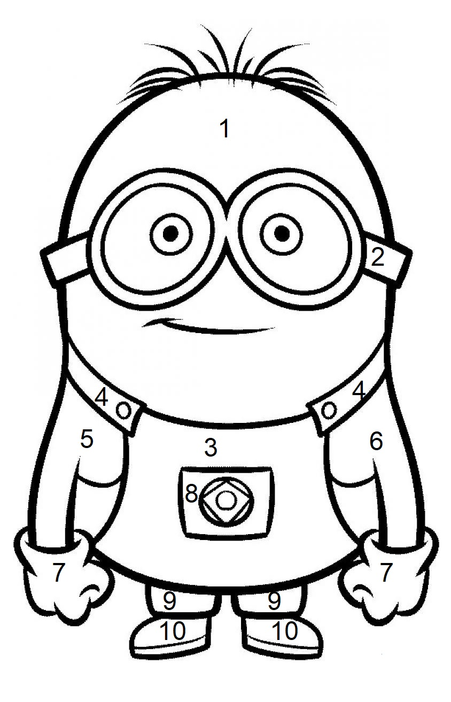
Powtórz wyrazy i pokoloruj obrazek [R]

1. rok
2. rada
3. ropa
4. trawa
5. dresy
6. dramat
7. metr
8. litr
9. kadr
10. mur

